**Итальянская мебель – воплощение грации и красоты**

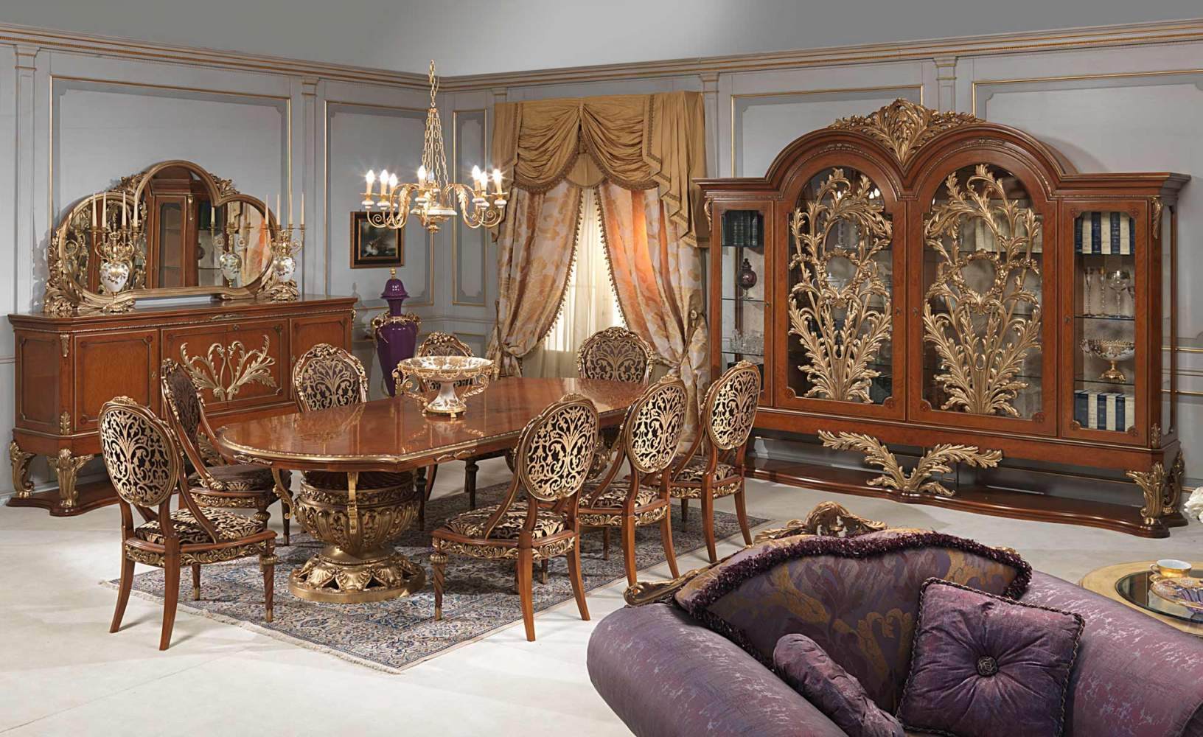

Итальянская мебель находится на пике популярности. Люди разных стран и национальностей преклоняются перед изысканностью ее исполнения, а также роскошным видом, ведь она, действительно способна украсить любой дом.

**Итальянская мебель - лучший выбор!**

При производстве итальянской мебели используется сырье наивысшего качества, поэтому она на 100% оправдывает вложенные в нее средства своей долговечностью и надежностью.

Конечно, отличительной чертой, является ручная отделка мебели. Опытные мастера на высокоточном оборудовании, умело вырезают различные декоративные элементы, которые придают ей неповторимый дизайн. Затем, с помощью специальных инструментов их шлифуют и доводят до идеала.

**Уникальные элементы декора, расписанные вручную**

Особенно привлекательно смотрится ручная роспись, которая вскрывается специальной лакировкой. При этом используются различные стили:

* классический;
* венецианский;
* хай-тек;
* современный и др.

Итальянская мебель однозначно сможет создать атмосферу уюта и праздничного настроения в любом доме. А элементы декора, выполненные искусными мастерами резьбы по дереву, делают ее воплощением произведения искусства!